**PLAN DE BIENESTAR SOCIAL E INCENTIVOS**

**UNIDAD ADMINISTRATIVA ESPECIAL DE CATASTRO DISTRITAL**

**BOGOTÁ D.C. DICIEMBRE 2021**

|  |  |
| --- | --- |
| **Director** | |
| Henry Rodríguez Sosa | |
| **Comité Institucional de Gestión y Desempeño** | |
| Eugenio Elías Cortés Reyes | Elba Nayibe Núñez Arciniegas |
| Gerente de Infraestructura de Datos Espaciales IDECA | Gerente de Información Catastral |
|  |  |
| Ligia Elvira González Martínez | Héctor Henry Pedraza Pineros |
| Gerente Comercial y de Atención al Ciudadano | Gerente de Tecnología |
|  |  |
| Luis Javier Cleves González | Helver Alberto Guzmán Martínez |
| Gerente de Gestión Corporativa | Gerente Jurídico |
|  |  |
| Liliana Andrea Hernández Moreno | Mayiver Méndez Sáenz |
| Jefe Oficina Asesora de Planeación y Aseguramiento  de Procesos | Jefe Oficina de Control Disciplinario |
|  |  |
| María Nohemí Perdomo Ramírez | Diego Fernando Carrero Barón |
| Jefe Oficina de Control Interno | Jefe Observatorio Técnico Catastral |
|  |  |
| Pedro Alberto Pinzón Montero | Luz Stella Barón Calderón |
| Subgerente de Operaciones | Subgerente de Información Económica |
|  |  |
| Hernán Mauricio Bernal Cubillos | Edgar Estevens Español Morales |
| Subgerente de Analítica de Datos | Subgerente de Información Física y Jurídica |
|  |  |
| Nancy del Pilar Valencia Trujillo | Juan Manuel Quiñones Murcia |
| Subgerente de Ingeniería de Software | Subgerente de Gestión Jurídica |
|  |  |
| Gustavo Adolfo Vélez Achury | Johana Carolina González Páez |
| Subgerencia de Infraestructura Tecnológica | Subgerente de Contratación |
|  |  |
| Rosalbira Forigua Rojas | Víctor Alonso Torres Poveda |
| Subgerente de Recursos Humanos | Subgerente Administrativo y Financiero |
|  |  |
| **Equipo Técnico** | |
| Rosalbira Forigua Rojas | Isaura Gómez Jaramillo |
| Subgerente de Recursos Humanos | Gestor Estratégico de Bienestar |
| **Comisión de Personal** | |
| Luis Javier Cleves González | Ángel Flórez Venegas |
| Representante del empleador | Representante del empleador (S) |
|  |  |
| Marcela Fernández Duque | Jack Hussein Yurgaky López |
| Representante de los empleados | Representante de los empleados |
|  |  |

Tabla de contenido

1. MARCO NORMATIVO 5
2. MARCO SITUACIONAL 11
3. ALCANCE 13
4. VIGENCIA 14
5. OBJETIVOS 14

6.1. OBJETIVO GENERAL 14

6.2. OBJETIVOS ESPECÍFICOS 14

1. DIAGNÓSTICO DE NECESIDADES 14

7.1. FUENTES DE INFORMACIÓN PARA EL DIAGNÓSTICO 14

7.2. INFORMACIÓN SOCIODEMOGRÁFICA 16

7.3. ENCUESTA DE NECESIDADES PROGRAMA DE BIENESTAR SOCIAL 2022 17

7.4. RESULTADOS EVALUACIÓN DE LOS FACTORES DE RIESGO PSICOSOCIAL 21

7.5. RESULTADOS MEDICIÓN DE CLIMA ORGANIZACIONAL 21

7.6. MATRIZ DE GESTIÓN ESTRATÉGICA DE TALENTO HUMANO 23

7.7. SUGERENCIAS EXTRACTADAS DE LA EVALUACIÓN DE ACTIVIDADES DE BIENESTAR 2020 24

7.8. RECOMENDACIONES DE LAS ORGANIZACIONES SINDICALES. 25

a) RECOMENDACIONES SINDICATO ASOMÉRITOS 25

7.9. RECOMENDACIONES COMISIÓN DE PERSONAL 27

7.10. RECOMENDACIONES COMITÉ INSTITUCIONAL DE GESTIÓN Y DESEMPEÑO 27

**8. PROGRAMA DE BIENESTAR SOCIAL 2022 27**

8.3. EDUCACIÓN FORMAL 36

8.4. INICIATIVAS PARA FOMENTAR EL RECONOCIMIENTO Y EL EQUILIBRIO ENTRE VIDA LABORAL Y PERSONAL 38

8.5. RECONOCIMIENTOS 41

9. **PROGRAMA DE INCENTIVOS 2022** 42

9.1. INCENTIVOS NO PECUNIARIOS A MEJORES SERVIDORES DE CARRERA DE CADA NIVEL JERÁRQUICO Y MEJOR DE LA ENTIDAD. 43

9.2. INCENTIVOS A MEJORES EQUIPOS DE TRABAJO 46

**10. ADOPCIÓN DEL PLAN DE BIENESTAR SOCIAL E INCENTIVOS 47**

**11. DIVULGACIÓN DEL PLAN DE BIENESTAR SOCIAL E INCENTIVOS 47**

**12. EJECUCIÓN DEL PLAN DE BIENESTAR SOCIAL E INCENTIVOS 48**

**13. EVALUACIÓN DEL PLAN DE BIENESTAR SOCIAL E INCENTIVOS 48**

ANEXO 1. CRONOGRAMA PROGRAMA DE BIENESTAR SOCIAL 2022. 49

# MARCO NORMATIVO

La normatividad que regula los Planes de Bienestar Social e Incentivos en las entidades públicas es la siguiente:

**Ley 100 de 1993**: El artículo 262, literal c, señala que “el Ministerio de Trabajo y Seguridad Social promoverá la inclusión dentro de los programas regulares de bienestar social de las entidades públicas de carácter nacional y del sector privado el componente de preparación a la jubilación”.

**Ley 734 de 2002**: Artículo 33, numerales 4 y 5 Dispone que “es un derecho de los servidores públicos y sus familias participar en todos los programas de bienestar social que establezca el Estado, tales como los de vivienda, educación, recreación, cultura, deporte y vacacionales, así como disfrutar de estímulos e incentivos conforme a las disposiciones legales”.

**Ley 909 de 2004**: En el parágrafo del artículo 36 establece que “con el propósito de elevar los niveles de eficiencia, satisfacción y desarrollo de los empleados en el desempeño de su labor y de contribuir al cumplimiento efectivo de los resultados institucionales, las entidades deberán implementar programas de bienestar e incentivos, de acuerdo con las normas vigentes y las que desarrollen la presente ley”.

**Ley 1361 de 2009: protección integral a la familia, modificada por la Ley857 de 2017:**

* Artículo 5 A: Los empleadores podrán adecuar los horarios laborales para facilitar el acercamiento del trabajador con los miembros de su familia, para atender sus deberes de protección y acompañamiento de su cónyuge o compañera(o) permanente, a sus hijos menores, a las personas de la tercera edad de su grupo familiar o a sus familiares dentro del 3er grado de consanguinidad que requiera del mismo; como también a quienes de su familia se encuentren en situación de discapacidad o dependencia. El trabajador y el empleador podrán convenir un horario flexible sobre el horario y las condiciones de trabajo para facilitar el cumplimiento de los deberes familiares mencionados en este artículo.
* Parágrafo: Los empleadores deberán facilitar, promover y gestionar una jornada semestral en la que sus empleados puedan compartir con su familia en un espacio suministrado por el empleador o en uno gestionado ante la caja de compensación familiar con la que cuentan los empleados. Si el empleador no logra gestionar esta jornada deberá permitir que los trabajadores tengan este espacio de tiempo con sus familias sin afectar los días de descanso, esto sin perjuicio de acordar el horario laboral complementario.
* Artículo 6. Día Nacional de la Familia. Declárese el 15 de mayo de cada año. como el “Día Nacional de la Familia”. El Día de la Familia será también el “Día sin Redes”, para lo cual los operadores de telecomunicaciones de internet y telefonía móvil en cumplimiento a la función social que les asiste, promoverán mensajes que durante ese día inviten a los usuarios a un uso responsable de todos los medios digitales, adviertan los riesgos que conllevan y a dedicarle tiempo de calidad, a los miembros de su familia.

**Decreto 1083 de 2015:** Por el cual se expide el Decreto Único del Sector Función Pública:

* Artículo 2.2.10.1, dispone: “Programas de estímulos. Las entidades deberán organizar programas de estímulos con fin motivar desempeño y el compromiso de sus empleados. Los estímulos se implementarán a través de programas de bienestar social”.
* Artículo 2.2.10.2 del mismo decreto establece que “las entidades públicas, en coordinación con los organismos de seguridad y previsión social, podrán ofrecer a todos los empleados y sus familias los programas protección y servicios sociales que se relacionan a continuación:

1. Deportivos, recreativos y vacacionales.
2. Artísticos y culturales.
3. Promoción y prevención de la salud.
4. Capacitación informal en artes y artesanías u otras modalidades que· conlleven recreación y bienestar del empleado y que puedan ser gestionadas en convenio con Cajas Compensación u otros organismos que faciliten subsidios o ayudas económicas.
5. Promoción programas vivienda ofrecidos por el Fondo Nacional del Ahorro, los Fondos de Cesantías, las Cajas de Compensación Familiar u otras entidades que hagan sus veces, facilitando los trámites, información pertinente y presentando dichos organismos las necesidades de vivienda de los empleados”.

* Artículo 2.2.10.1, parágrafo 2, (modificado por el artículo 4 del decreto 51 de 2018), establece que para los efectos de dicho artículo “se entenderá por familia, el cónyuge o compañero(a) permanente, los padres del empleado y los hijos hasta los 25 años o discapacitados mayores, que dependan económicamente del servidor”.
* Artículo 2.2.10.6, dispone que “los programas de bienestar responderán a estudios técnicos que permitan, a partir de la identificación de necesidades y expectativas de los empleados, determinar actividades y grupos de beneficiarios bajo criterios de equidad, eficiencia y mayor cubrimiento institucional”.
* Artículo 2.2.10.7, estipula que, “con el fin de mantener niveles adecuados de calidad de vida laboral, las entidades deberán efectuar los siguientes programas:

1. Medir el clima laboral, por lo menos dos años y definir, ejecutar y evaluar estrategias de intervención.
2. Evaluar adaptación al cambio organizacional y adelantar acciones preparación frente al cambio y de desvinculación laboral asistida o readaptación laboral cuando se den procesos reforma organizacional.
3. Preparar a los prepensionados para el retiro del servicio.
4. Identificar cultura organizacional y definir los procesos para la consolidación la cultura deseada.
5. Fortalecer el trabajo en equipo.
6. Adelantar programas de incentivos”.

* Artículo 2.2.10.8, establece que “los planes de incentivos, enmarcados dentro los planes de bienestar social, tienen por objeto otorgar reconocimientos por el buen desempeño, propiciando así una cultura de trabajo orientada a la calidad y productividad bajo un esquema de mayor compromiso con los objetivos de las entidades”.
* Artículo 2.2.10.9. “Plan de incentivos institucionales. El jefe de cada entidad adoptará anualmente plan de incentivos institucionales y señalará en él los incentivos no pecuniarios que se ofrecerán al mejor empleado de carrera de la entidad, a los empleados de carrera de nivel jerárquico y al mejor empleado de libre nombramiento y remoción de la entidad, como los incentivos pecuniarios y no pecuniarios para los mejores equipos de trabajo.

Dicho plan se elaborará de acuerdo con los recursos institucionales disponibles para hacerlos efectivos. En todo caso los incentivos se ajustarán a lo establecido en la Constitución Política y la ley.

Parágrafo. Se entenderá por equipo de trabajo el grupo de personas que laboran en forma interdependiente y coordinada, aportando habilidades individuales requeridas para la consecución de un resultado concreto, en el cumplimiento planes y objetivos institucionales. Los integrantes de los equipos de trabajo pueden ser empleados de una misma o de distintas dependencias de la entidad”.

* Artículo 2.2.10.10. “Otorgamiento de incentivos: para otorgar los incentivos, el nivel de excelencia de los empleados se establecerá con base en la calificación definitiva resultante de la evaluación del desempeño laboral y el de los equipos de trabajo se determinará con base en evaluación los resultados del trabajo en equipo; de la calidad del mismo y sus efectos en el mejoramiento del servicio; de la eficiencia con que se haya realizado su labor y de su funcionamiento como equipo trabajo”.
* Artículo 2.2.10.11. “Procedimiento: Cada entidad establecerá el procedimiento para la selección de los mejores empleados de carrera y libre nombramiento y remoción, así como para la selección y evaluación de los equipos de trabajo y los criterios a seguir para dirimir los empates, con sujeción a lo señalado en el mismo decreto”.
* Artículo 2.2.10.12. “Los empleados deberán reunir los siguientes requisitos para participar de los incentivos institucionales:

1. Acreditar tiempo de servicios continuo en la respectiva entidad no inferior a un (1) año.
2. No haber sido sancionados disciplinariamente en el año inmediatamente anterior a la fecha de postulación o durante el proceso de selección.
3. Acreditar nivel de excelencia en la evaluación del desempeño en firme, correspondiente al año inmediatamente anterior a la fecha de postulación”.

* Artículo 2.2.10.13. “Para llevar a cabo el Plan de Incentivos para los equipos de trabajo, las entidades podrán elegir una de las siguientes alternativas:

1. Convocar a las diferentes dependencias o áreas de trabajo de la entidad para que postulen proyectos institucionales desarrollados por equipos de trabajo, concluidos en el año inmediatamente anterior.
2. Establecer, para el año siguiente, áreas estratégicas de trabajo fundamentadas en la planeación institucional para ser desarrolladas por equipos de trabajo a través de proyectos previamente inscritos, bajo las condiciones y parámetros que se establezcan en el procedimiento de la entidad”.

* Artículo 2.2.10.14. “Los trabajos presentados por los equipos de trabajo deberán reunir los siguientes requisitos para competir por los incentivos institucionales:

1. El proyecto u objetivo inscrito para ser evaluado debe haber concluido.
2. Los resultados del trabajo presentado deben responder a criterios de excelencia y mostrar aportes significativos al servicio que ofrece la entidad”.

* Artículo 2.2.10.15. “Para la selección de los equipos de trabajo que serán objeto de incentivos se tendrán en cuenta como mínimo las siguientes reglas generales:

1. Todos los equipos de trabajo inscritos que reúnan los requisitos exigidos deberán efectuar sustentación pública de los proyectos ante los empleados de la entidad.
2. Se conformará un equipo evaluador que garantice imparcialidad y conocimiento técnico sobre los proyectos que participen en el plan, el cual será el encargado de establecer los parámetros de evaluación y de calificar. Para ello se podrá contar con empleados de la entidad o con expertos externos que colaboren con esta labor.
3. Los equipos de trabajo serán seleccionados en estricto orden de mérito, con base en las evaluaciones obtenidas.
4. El jefe de la entidad, de acuerdo con lo establecido en el Plan Institucional de Incentivos y con el concepto del equipo evaluador, asignará, mediante acto administrativo, los incentivos pecuniarios al mejor equipo de trabajo de la entidad.
5. A los equipos de trabajo seleccionados en segundo y tercer lugar se les asignarán los incentivos no pecuniarios disponibles que estos hayan escogido según su preferencia.

Parágrafo 1º. Las Oficinas de Planeación o las que hagan sus veces, apoyarán el proceso de selección de los mejores equipos de trabajo de la entidad.

Parágrafo 2º. El plazo máximo para la selección, proclamación y entrega de los incentivos pecuniarios y no pecuniarios a los equipos de trabajo y a los mejores empleados, será el 30 de noviembre de cada año”.

* Artículo 2.2.10.17. “Con la orientación del jefe de la entidad será responsabilidad de las dependencias de recursos humanos o de quienes hagan sus veces, la formulación, ejecución y evaluación de los programas de bienestar, para lo cual contarán con la colaboración de la Comisión de Personal”.

**Decreto 1499 de 2017:** Modifica el Decreto 1083 de 2015, en lo relacionado con el Sistema de Gestión establecido en el artículo 133 de la Ley 1753 de 2015 y establece el Modelo Integrado de Planeación y Gestión, el cual es aplicable a todas las entidades del orden nacional y territorial. Entre las dimensiones del modelo se encuentra la de Talento Humano, cuyos componentes incluyen entre otros, los relacionados con los planes bienestar social e incentivos para los servidores públicos.

**Decreto 492 de 2019:** Establece lineamientos generales sobre austeridad y transparencia del gasto público en las entidades y organismos del orden distrital.

* Artículo 8. Bienestar**.** Para la realización de las actividades de bienestar en las entidades y organismos distritales deberá considerarse la oferta realizada por el DASCD, para promover la participación de los servidores públicos en estos espacios.

Igualmente, en lo posible, para la realización de eventos de bienestar de las entidades y organismos distritales, la misma podrá coordinarse de manera conjunta con otros entes públicos del orden distrital que tengan necesidades análogas o similares, esto con el objetivo de lograr economías de escala y disminuir costos.

En todo caso, las entidades y organismos distritales no podrán destinar recursos para la conmemoración del día de los secretarios y conductores como quiera que estas actividades se encuentran coordinadas por el DASCD y, por consiguiente, debe evitarse la duplicidad de recursos orientados a cubrir idénticas necesidades

* Artículo 9. Fondos educativos. Las entidades y organismos distritales que tengan asignados recursos para promover la capacitación formal de sus empleados públicos e hijos, en el marco de sus Programas de Bienestar e Incentivos, deberán canalizar la oferta distrital en el Fondo Educativo en Administración de Recursos para Capacitación Educativa de los Empleados Públicos del Distrito Capital - FRADEC y el Fondo Educativo del Distrito para hijos de empleados - FEDHE, buscando optimizar los recursos y evitar duplicar esfuerzos institucionales destinados a este fin.

**Circular Distrital 26 de 2015**: Establece entre las políticas de bienestar y con el fin de proteger los derechos de los niños y niñas, las servidoras públicas del Distrito Capital disfrutarán de una (1) hora adicional a la establecida por las normas legales vigentes para la lactancia, la cual deberán tomar durante el mes siguiente a su regreso de la licencia de maternidad, en horario concertado con su jefe inmediato.

**Directiva Distrital 02 de 2017:** Establece los siguientes lineamientos de bienestar para las entidades distritales, con el fin de conciliar la vida laboral y familiar, fortalecer vínculos e incrementar de forma equitativa las oportunidades y responsabilidades de hombre y mujeres:

* Reconocimiento al preciado tiempo con los bebés: “Se concederá a las servidoras públicas una hora dentro de la jornada laboral para compartir con su hijo, sin descuento alguno del salario por dicho concepto durante los siguientes 6 meses de haber finalizado el disfrute de la hora de lactancia, es decir hasta que el hijo cumpla su primer año
* . El tiempo concedido será concertado con el superior jerárquico inmediato, garantizando la adecuada prestación del servicio.”
* Tarde de Juego: “Las entidades del Distrito otorgarán a las servidoras y servidores que tengan hijos entre 0 y 10 años, una “tarde de juego”. Esta consiste en conceder al servidor un permiso remunerado por 4 horas, dentro de la jornada laboral en la tarde, para que pueda (n) compartir con su (s) hijo (s) y afianzar lazos afectivos con el (os) menor (es). Esta tarde deberá ser concedida en el mes de octubre, en uno de los días de la semana de receso establecida en el calendario escolar. El tiempo será concertado con el superior jerárquico inmediato, sin menoscabo de la prestación del servicio.”

**Directiva Distrital 03 de 2017:** Emite el siguiente lineamiento en materia de permisos laborales, dirigido a las entidades del Distrito Capital:

“Niños, niñas y adolescentes felices, sin carencias a nivel educativo por falta de compromiso paterno o materno: Las Entidades Distritales podrán conceder hasta cuatro (4) horas de permiso laboral remunerado por trimestre a los servidores (as) públicos (as) que lo requieran para asistir a reuniones de padres de familia convocadas por las instituciones académicas en donde estudian sus hijos (as), siempre que presenten los soportes del caso.”

**Documento Conpes 007 de 2019**: La Política Pública Distrital para la Gestión Integral de Talento Humano – PPDGITH 2019-2030 constituye una promesa de valor para la población bogotana en términos del mejoramiento de la eficiencia institucional y eficacia del accionar de sus entidades y organismos distritales en torno a la garantía de los derechos de la ciudadanía, pero también, expresa el compromiso de las autoridades públicas distritales con la consolidación de espacios laborales incluyentes, libres de discriminación, con condiciones de trabajo digno y decente que reconoce los logros y dignifica la labor de las servidoras y los servidores públicos del Distrito Capital.

**Directiva 1 de 2021:** Lineamientos para la consolidación de Ambientes Laborales Diversos, Amorosos y Seguros en el sector público de Bogotá, D.C.

**Circular 3 de 2021**: Se plasma el modelo de bienestar para la felicidad laboral que se viene desarrollando desde 2017 y se relaciona la oferta transversal de bienestar para las entidades distritales vigencia 2022, en los 4 ejes que hacen parte del modelo:

* Propósito de vida
* Estados mentales positivos
* Conocimiento de las fortalezas propias
* Relaciones interpersonales.

# MARCO SITUACIONAL

La Unidad Administrativa especial de Catastro Distrital adoptó la plataforma estratégica 2020-2030, cuyo objetivo general es institucionalizar la planificación en la Institución en coherencia con la del Gobierno Nacional, Distrital y sectorial, de tal forma que permita en forma clara identificar en dónde se encuentra la entidad hoy, hacia dónde va, a dónde debe llegar y cómo hacerlo; es decir, especifica los resultados esperados en la ejecución de los programas y plantea las estrategias a desarrollar para lograrlo.

La Unidad busca a través de la Plataforma estratégica, mejorar el proceso de planeación, mediante el cual toda la Institución trabaje con un horizonte determinado en su visión, logrando cumplir a su vez con la misión, mediante los objetivos estratégicos, valores, políticas y normatividad fundamental enmarcada dentro de los Planes de Desarrollo Nacional, Distrital y sectorial.

A continuación, se detalla la misión, visión, valores y objetivos estratégicos:

**Misión:** La UAECD aporta al mejoramiento de la calidad de vida de los ciudadanos, la toma de decisiones de política pública, la reducción de la inequidad y la focalización de la inversión, gestionando información georreferenciada, integral e interoperable, haciendo uso de tecnologías de punta, aplicando un modelo innovador con participación ciudadana en los procesos de formación, actualización, conservación y difusión de la información con enfoque multipropósito en calidad de gestor y operador catastral en el territorio nacional.

**Visión 2030:** La UAECD en 2030 será referente latinoamericano y socio estratégico de las entidades nacionales y territoriales en la gestión y operación catastral multipropósito, con capacidad innovadora, experto talento humano, apropiación de tecnología y altos estándares de calidad, que consolide la Bogotá-Región inteligente y contribuya a la modernización del País en materia catastral.

**Valores:** Los seis valores adoptados por la entidad, conjuntamente apuntan a construir confianza entre la administración pública y la sociedad, mediante el deber que tiene todo servidor público de actuar con integridad bajo el sentido de lo Público, los cuales, se institucionalizan a través del Código de Integridad, por un lado; y se interiorizan, mediante hábitos que trascienden las intenciones e incorporan en la vida cotidiana los cambios comportamentales, por el otro.

* **Honestidad**: Actúo siempre con fundamento en la verdad, cumpliendo mis deberes con transparencia y rectitud, y siempre favoreciendo el interés general.
* **Respeto**: Reconozco, valoro y trato de manera digna a todas las personas, con sus virtudes y defectos, sin importar su labor, su procedencia, títulos o cualquier otra condición.
* **Compromiso:** Soy consciente de la importancia de mi rol como servidor público y estoy en disposición permanente para comprender y resolver las necesidades de las personas con las que me relaciono en mis labores cotidianas, buscando siempre su bienestar.
* **Diligencia:** Cumplo con los deberes, funciones y responsabilidades asignadas a mi cargo de la mejor manera posible, con atención, prontitud y eficiencia, para así optimizar el uso de los recursos del Estado.
* **Justicia:** Actúo con imparcialidad garantizando los derechos de las personas, con equidad, igualdad y discriminación.
* **Innovación:** Genero un ambiente habilitador, integrador y facilitador de experiencias creativas e innovadoras desde el punto de vista productivo y social que transformen realidades, para prosperar y competir en el tiempo.

En cuanto a los objetivos estratégicos, el Objetivo No. 1 se articula con la gestión del talento humano y la participación ciudadana:

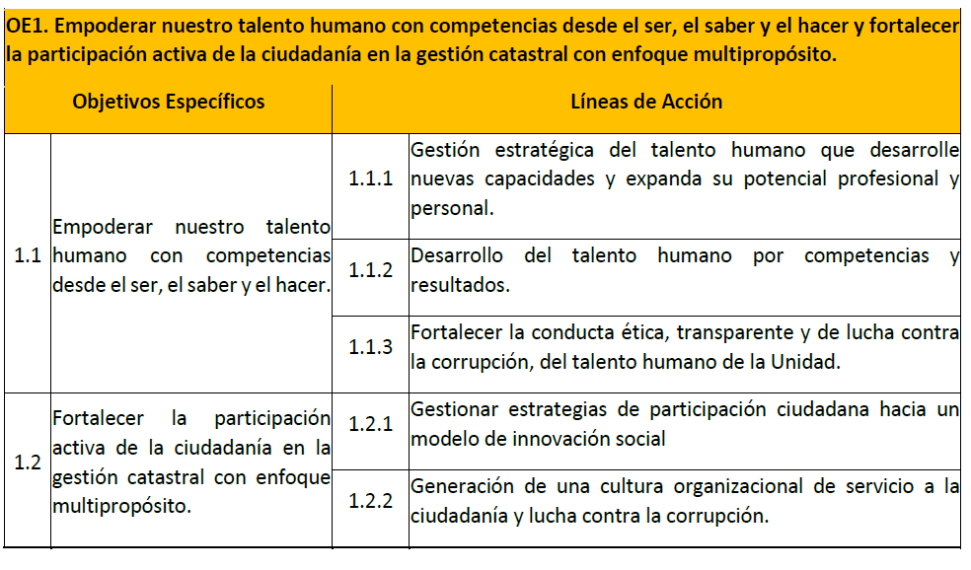

En consonancia con el Plan Distrital de Desarrollo y la normatividad antes mencionada, la entidad viene avanzando en la implementación del Plan de Bienestar Social e Incentivos que además de dar respuesta a las necesidades y expectativas de los servidores y sus familias en las áreas de protección y servicios sociales y de calidad de vida laboral, desarrolla iniciativas para el balance vida laboral y personal, con el fin de fortalecer la motivación y felicidad laboral, en pro de mejorar la calidad de vida de los servidores y la productividad laboral.

El Plan de Bienestar Social e Incentivos 2022, busca crear condiciones idóneas para que sus colaboradores puedan crecer personal y profesionalmente, fomentando el desarrollo del talento y la conciliación de la vida laboral, personal y familiar, como pilares para alcanzar la excelencia en su desempeño y productividad y de esta forma contribuir al logro de los objetivos estratégicos de la Unidad.

# ALCANCE

En cumplimiento del Decreto 1083 de 2015, los beneficiarios de las políticas, planes y programas de bienestar social son para todos los servidores públicos de la entidad y sus familias.

# VIGENCIA

La vigencia del Plan de Bienestar Social e Incentivos es del 1 de enero al 31 de diciembre de 2022.

# OBJETIVOS

## 6.1. OBJETIVO GENERAL

Propiciar condiciones que permitan mejorar la calidad de vida de los servidores públicos de la UAECD y de sus familias, el desempeño laboral y el clima organizacional, impactando positivamente la motivación, el sentido de pertinencia y la productividad, para contribuir así al cumplimiento de los objetivos institucionales.

## 6.2. OBJETIVOS ESPECÍFICOS

* Promover la creatividad, la identidad y la participación de los servidores, en el ser, en el sentir y en el hacer, de tal manera que se propicie un ambiente de trabajo favorable para el logro de los objetivos y la misión institucional.
* Promover la práctica de los valores organizacionales basados en la cultura de servicio, con la integridad y responsabilidad social, de tal forma que se genere compromiso institucional y sentido de pertenencia e identidad.
* Reconocer y exaltar el desempeño y los comportamientos destacados, para motivar y generar satisfacción y sentido de pertenencia y a la vez fortalecer la práctica de los valores organizacionales.
* Contribuir a la consolidación de un ambiente de trabajo armonioso, libre de discriminación y respetuoso de la diferencia.
* Contribuir, mediante acciones participativas, a la construcción de una mejor calidad de vida de los servidores y su grupo familiar, en los aspectos recreativo, deportivo y cultural.

# DIAGNÓSTICO DE NECESIDADES

## 7.1. FUENTES DE INFORMACIÓN PARA EL DIAGNÓSTICO

El diagnóstico para la elaboración del Plan de Bienestar Social e Incentivos de la Unidad se basa en las siguientes fuentes de información:

* Encuesta de necesidades de bienestar 2022
* Indicadores de satisfacción del subproceso de bienestar
* Evaluación de riesgo psicosocial y del clima organizacional
* Estadísticas del proceso de Gestión del Talento Humano
* Recomendaciones de los grupos de interés
* Mesas de trabajo con los grupos de interés
* Autodiagnóstico MIPG y Matriz de Gestión Estratégica del Talento Humano
* Recomendaciones de las organizaciones sindicales
* Recomendaciones Comisión de Personal
* Recomendaciones Comité Institucional de Gestión y Desempeño

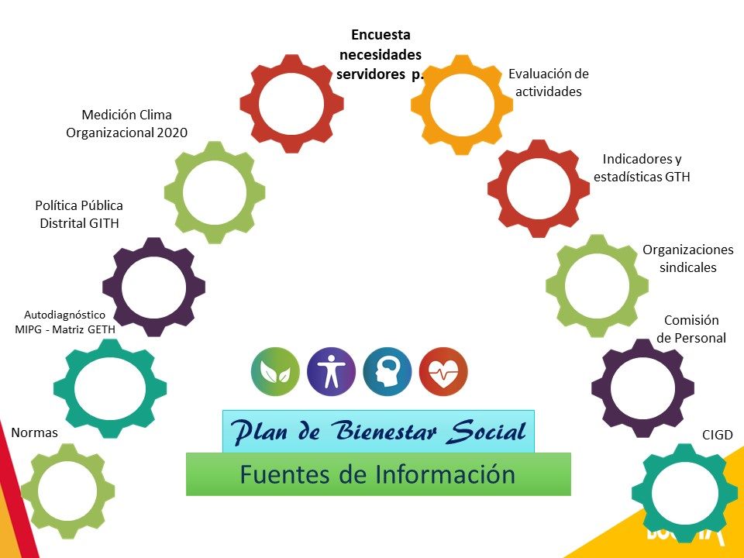

A continuación, se detallan los resultados generales y aspectos relevantes tomados de cada una de las fuentes diagnósticas, que son el sustento del Plan de Bienestar Social e Incentivos 2022 de la UAECD.

## 7.2. INFORMACIÓN SOCIODEMOGRÁFICA

La siguiente es la información de la planta de personal de la Unidad a 30 de noviembre de 2021

|  |  |  |
| --- | --- | --- |
| **Conformación empleos provistos de la planta de personal UAECD a 30/11/20120** | | |
| **Empleos** | **No.** | **%** |
| Provistos | 417 | 95% |
| Vacantes | 22 | 5% |
| **Total** | **439** | **100%** |

Fuente: Subgerencia de Recursos Humanos. Planta de personal

|  |  |  |  |
| --- | --- | --- | --- |
| **Empleos provistos por nivel y género planta de personal UAECD a 30/11/2020** | | | |
| **Nivel** | **Femenino** | **Masculino** | **Total** |
| Asesor | 3 | 4 | 7 |
| Asistencial | 43 | 36 | 79 |
| Directivo | 7 | 8 | 15 |
| Profesional | 120 | 127 | 247 |
| Técnico | 34 | 35 | 69 |
| **Total general** | **214** | **206** | **420** |

Fuente: Subgerencia de Recursos Humanos. Planta de personal

|  |  |  |  |  |
| --- | --- | --- | --- | --- |
| **Composición de la planta de personal por edad y género a 30/11/2020** | | | | |
| **Edad (años)** | **Femenino** | **Masculino** | **Total** | **Porcentaje** |
| 20 - 24,99 | 0 | 0 | 0 | 0% |
| 25 - 29,99 | 10 | 7 | 17 | 4,08% |
| 30 - 34,99 | 18 | 7 | 25 | 6,00% |
| 35 - 39,99 | 39 | 25 | 64 | 15,35% |
| 40 - 44,99 | 39 | 41 | 80 | 19,18% |
| 45 - 49,99 | 27 | 37 | 64 | 15,35% |
| 50 - 54,99 | 27 | 27 | 54 | 12,95% |
| 55 - 59,99 | 38 | 36 | 74 | 17,75% |
| 60 - 64,99 | 9 | 27 | 36 | 8,63% |
| **Igual o mayor a 65** | 0 | 3 | 3 | 0,72% |
| **Totales** | **214** | **206** | 417 | 100,00% |

Fuente: Subgerencia de Recursos Humanos. Informe mensual planta de personal

De acuerdo con lo anterior, a 30 de noviembre de 2021, la UAECD cuenta con un 95% de su planta ocupada, la cual está conformada por un 50,36% de hombres y 49,64% de mujeres. En cuanto a la edad se tiene que el 40,53% está entre los 30 y los 44 años, el 46,04% de los servidores tiene una edad entre los 45 y 59 años, mientras que el 9,35% tiene más de 60 años, y el 4,08% corresponde a servidores menores de 30 años.

## 7.3. ENCUESTA DE NECESIDADES PROGRAMA DE BIENESTAR SOCIAL 2022

La encuesta para el Programa de Bienestar Social 2022 fue enviada a todos los servidores de la entidad a través de un link en la aplicación Forms el 15 de octubre de 2021, la cual fue diligenciada por 246 servidores, que constituyen el 57,7% del total de la planta ocupada a 30 de noviembre de 2021.

A continuación, se describen los resultados de la encuesta del programa de bienestar, donde se muestran las actividades seleccionadas por los servidores, en cada una de las categorías.

**c) Actividad del plan de bienestar 2021 en la que participó y que más le gustó**

7.3.1**. Resultados encuesta área de protección y servicios sociales**

En esta área, se indagó sobre el interés de los servidores en las actividades para participar en su tiempo libre, las cuales se agruparon en las áreas deportiva, recreativa, cultural, autocuidado y capacitación informal y actividades infantiles. A continuación, se presentan los resultados; en cada categoría se seleccionaron las 5 actividades con mayor votación:

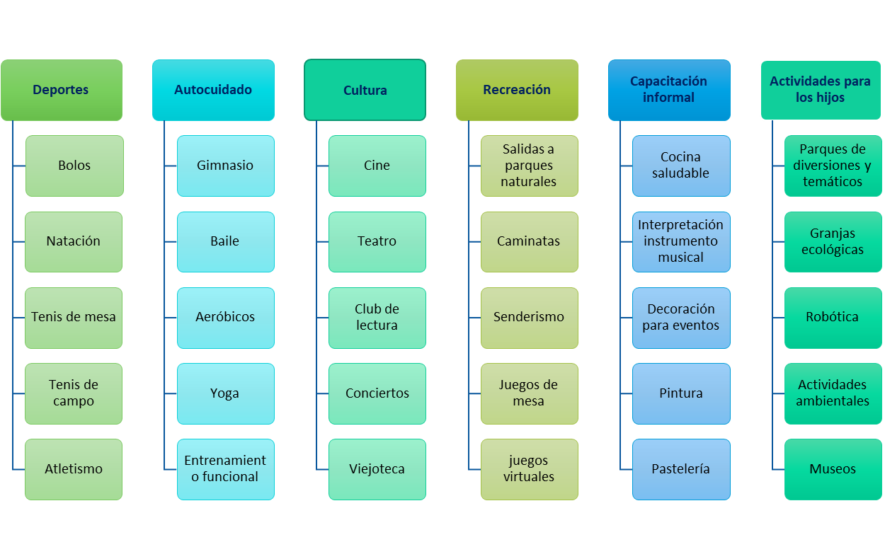

**7.3.2. Actividades propuestas para incorporar al Programa:**

Para conocer las nuevas expectativas, se preguntó a los servidores sobre actividades nuevas que proponen para incluir en el Programa de Bienestar 2022. Se obtuvieron los siguientes resultados:

**7.3.3**. **Resultados Área de Calidad de Vida Laboral**

1. **Preparación para el retiro laboral**

En cuanto a las actividades para los servidores próximos al retiro, es importante destacar que el número de respuestas fue inferior al esperado, teniendo en cuenta el número de servidores públicos que se encuentra a 5 años o menos de cumplir el requisito de edad para la pensión de vejez.

|  |  |
| --- | --- |
|  |  |

1. **Evento Informe de Gestión 2022**

Se preguntó acerca de qué tipo de evento prefieren para el informe de gestión 2022 y en qué horario. A esta pregunta los servidores en su mayoría (71%) prefieren un evento informal. En lo que respecta al horario del evento, el 71% de los encuestados prefiere que esta actividad se realice en el día.

|  |  |  |  |  |  |  |  |  |  |  |  |  |  |  |  |  |  |  |  |
| --- | --- | --- | --- | --- | --- | --- | --- | --- | --- | --- | --- | --- | --- | --- | --- | --- | --- | --- | --- |
| |  |  |  | | --- | --- | --- | | **Evento informe de gestión** | | | | **Tipo de evento** | **Cantidad** | **%** | | Informal |  | 71% | | Formal |  | 15% | | Gala |  | 14% | | **Total general** | **246** | **100%** | |  |
|  |  |

**e) Taller con un grupo focal de servidores de todas las dependencias:**

Con el fin de recolectar información relevante sobre los intereses de los servidores, se realizó un taller participativo, en el que se indagó a cerca de tres categorías relacionadas con el bienestar, a partir de las cuales los participantes debían definir en una palabra sus priroridades en lo que respecta a bienestar y vivir. En la siguiente gráfica se observa el resultado:

## 7.4. RESULTADOS EVALUACIÓN DE LOS FACTORES DE RIESGO PSICOSOCIAL

Dado que la última evaluación de factores de riesgos psicosociales, se realizó en el año 2019, se hizo una mesa de trabajo con los profesionales del Subproceso de Seguridad y salud en el Trabajo, para establecer, con base en las intervenciones realizadas en los dos últimos años, las actividades sugeridas para abordar desde el Programa de Bienestar Social 2022.

A continuación las recomendaciones:

* Higiene o cuidado del sueño y descanso.
* Construcción progresiva de hábitos de vida saludables.
* Actividad física - Beneficios de salud en general.
* Pausas y descansos físicos y mentales.
* Pautas de crianza
* Técnicas para solucionar situaciones de conflicto.
* Toma de decisiones y gestión del cambio.

Las actividades de intervención desde el Programa de Bienestar Social serán coordinadas con los subprocesos de Seguridad y Salud en el Trabajo y Gestión del Conocimiento, para garantizar la optimización de recursos y un impacto significativo para los participantes.

## 7.5. RESULTADOS MEDICIÓN DE CLIMA ORGANIZACIONAL

En el segundo semestre de 2020, el Departamento Administrativo del Servicio Civil realizó la medición del clima laboral y ambiente organizacional en la UAECD, con la participación de 514 personas, estudio que arrojó los siguientes resultados generales:

**Participación por tipo de instrumento:**



**Nivel de riesgo:** En cuanto al nivel de riesgo, el resultado fue 21,6% que corresponde a riesgo bajo:



El nivel de riesgo, por cada instrumento se muestra en la siguiente tabla:



A continuación, se relacionan las recomendaciones que fueron priorizadas para su atención mediante el Programa de Bienestar Social:

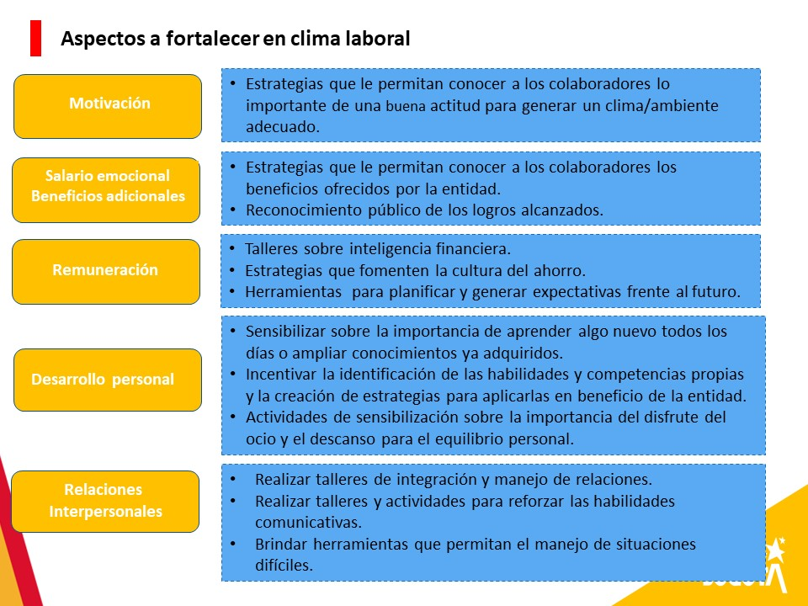

## 7.6. MATRIZ DE GESTIÓN ESTRATÉGICA DE TALENTO HUMANO

El Modelo Integrado de Planeación y Gestión – MIPG concibe al talento humano como el centro del modelo y una de sus premisas es la alineación de las prácticas de talento humano con los objetivos misionales de la entidad.

Como resultado del autodiagnóstico de la Gestión Estratégica del Talento Humano que hace parte del MIPG, la Unidad identificó las rutas de creación de valor con los aspectos que se priorizan para intervención de acuerdo con la evaluación realizada, seleccionando las rutas de creación de valor que presentan menor puntaje:

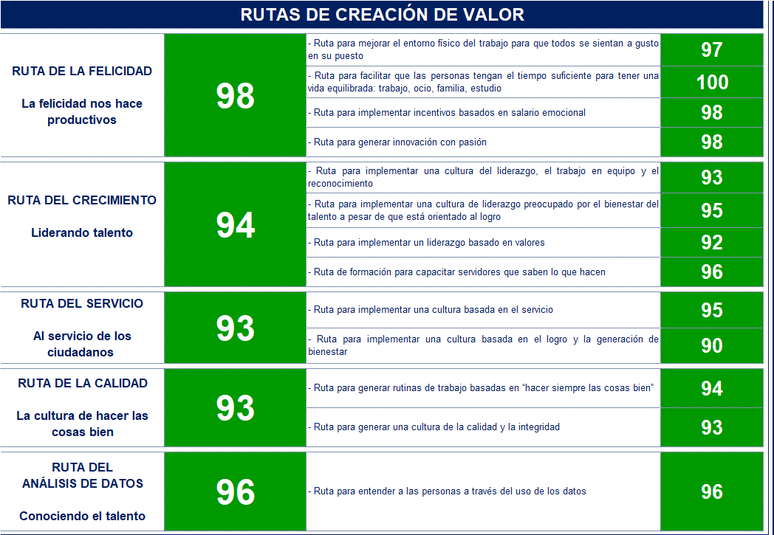

La presentación gráfica de los resultados es la siguiente:

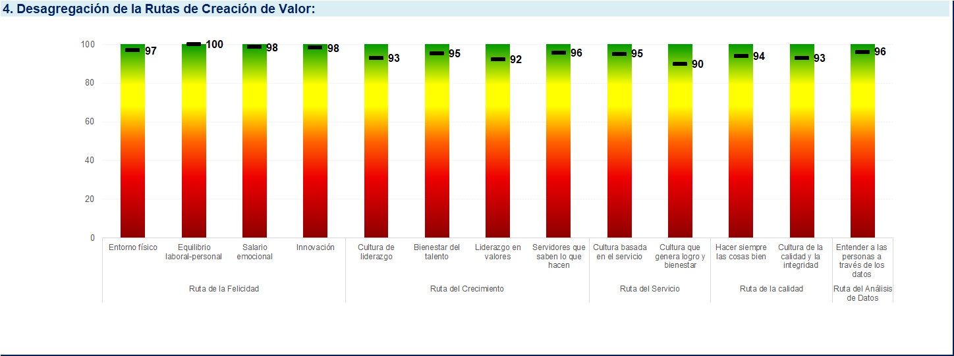

Las rutas priorizadas son:

* Ruta del servicio: al servicio de los ciudadanos

- Ruta para implementar una cultura basada en el logro y la generación de bienestar

* Ruta del crecimiento: liderando el talento

- Ruta para implementar liderazgo con valores

- Ruta para generar una cultura de liderazgo

## 7.7. SUGERENCIAS EXTRACTADAS DE LA EVALUACIÓN DE ACTIVIDADES DE BIENESTAR 2020

Durante al año 2021 se realizaron 94 actividades de bienestar, logrando una cobertura del 99%; como resultado de las encuestas realizadas, se concluye que un 98% de los servidores encuestados respondió sentirse satisfecho con las actividades en las que participó. Sin embargo, con el fin de retroalimentar el Programa de Bienestar 2022, se consideran algunas sugerencias formuladas por los servidores públicos, para ser tenidas en cuenta en el mejoramiento continuo de las actividades que se desarrollen.

## 7.8. RECOMENDACIONES DE LAS ORGANIZACIONES SINDICALES.

La Subgerencia de Recursos Humanos informó a las organizaciones Sintracatastro, Asoméritos, Biopaz y Udeméritos, que estaba en proceso de construcción el diagnóstico de necesidades de bienestar para la vigencia 2022, con el fin de que hicieran llegar sugerencias y recomendaciones.

## a) RECOMENDACIONES SINDICATOS ASOMÉRITOS, BIOPAZ Y UDEMÉRITOS

* Se sugiere más actividades que involucren a la familia de los empleados públicos propiciadas por la entidad y que los incentivos se brinden, no solo por participación en eventos institucionales, sino también por participación en espacios de orden distrital, nacional e internacional, porque se está haciendo representación de la entidad y visibiliza el quehacer de la UAECD en esos escenarios.
* Las líneas de acción de bienestar deben modificarse o ajustarse, principalmente, las relacionadas con los temas de: autocuidado, prevención y promoción de la salud, deportes, familia y recreación, seguidos de temas de vivienda, cultura e infancia; en aspectos como: la programación, diversidad de horarios y profundidad en el desarrollo de las actividades de bienestar.
* Se recomienda programar adecuadamente y en temporadas específicas cada actividad, por ejemplo: semana de la meritocracia, semana del deporte y la salud física.
* Se concluye que la educación formal, el reconocimiento y el clima organizacional son las líneas de acción de incentivos que se considera deben mejorarse o ajustarse, por el limitado acceso y la participación de los empleados públicos.

## Adicional a lo presentado por escrito, en cumplimiento del numeral 5.2 del Acuerdo colectivo suscrito entre la Unidad Administrativa Especial de Catastro Distrital y las organizaciones Asoméritos, Biopaz y Udeméritos, se realizó una mesa de trabajo en el que las mencionadas organizaciones participaron en la elaboración del anteproyecto del Plan de Bienestar Social e Incentivos 2022.

En esta mesa de incorporaron las propuestas al Plan y posteriormente se presentaron a la Comisión de Personal y al Comité Institucional de Gestión y Desempeño.

Adicionalmente, en la mesa de trabajo las organizaciones Asoméritos, Biopaz y Udeméritos propusieron:

* Jornadas de divulgación a los empleados públicos de la UAECD, como mínimo cada 3 meses y previo a las convocatorias del Departamento Administrativo del Servicio Civil Distrital (DASCD) de los beneficios, condiciones y mecanismos de acceso para el Fondo Educativo en Administración de Recursos para Capacitación Educativa de los Empleados Públicos del Distrito Capital (FRADEC) y el Fondo Educativo del Distrito para Hijos de Empleados (FEDHE);
* Viernes Feliz 2 veces en el mes: el primero y el tercer viernes de cada mes;
* Disfrutar el “*Día de cumpleaños*” hasta por 1 mes, contado a partir del día del cumpleaños;
* Organización de grupos y turnos para el disfrute de 3 días de descanso remunerado por la semana santa (lunes, martes y miércoles) y el disfrute de 5 días en las fiestas de fin de año (navidad, año nuevo y reyes), seguidos en algunos de los festivos (final de año) ya establecidos en el calendario nacional, y no requieren ser compensados y;
* Viabilizar la implementación del Modelo metodológico de las entidades o empresas familiarmente responsables en la UAECD.

1. **RECOMENDACIONES SINTRACTASTRO**

* Mantener todas las actividades de bienestar propuestas por la Administración y aquellas obtenidas con ocasión a los Acuerdos Colectivos suscritos en los años 2017, 2019 y 2021, que han sido incluidas en los planes de Bienestar hasta el año 2021.
* Generar espacios que promuevan el espíritu artístico de los funcionarios y sus familias.
* Realizar una semana cultural y concurso de talentos.
* Promover y realizar talleres en formación artística.
* Jornadas Laborales Comprimidas: Jornadas comprimidas en fechas como el día sin carro y moto, la semana de receso escolar, los partidos de la selección Colombia u otro evento deportivo en donde haya representación del país, el día de las velitas, entre otras.
* Taller de solución de conflictos
* Generar un día de integración por semestre fuera de la entidad, que incluya alimentación. Para un semestre actividades diseñadas para el equipo de trabajo por dependencia con el fin de fortalecer los lazos, y para el otro semestre actividades diseñadas para promover el trabajo con otras dependencias.
* Instaurar una feria empresarial mensual que permita a los funcionarios y exfuncionarios promover sus emprendimientos a la comunidad catastral, del mismo modo crear un espacio en la Intranet con el mismo objetivo.
* Crear en la Intranet un vínculo que permita ofertar los inmuebles para vacacionar o realizar otras actividades y que sean propiedad de los funcionarios de la Unidad.
* Brindar un reconocimiento especial a funcionarios que cumplan quinquenios y a la población en general por fechas especiales.
* Ampliar el cubrimiento de un día libre a quienes cumplan 5, 10, 15, 20, de permanencia en la UAECD y mantener los días otorgados a los funcionarios de 25, 30, 35 y 40 como resultado de las negociaciones colectivas de las ultimas vigencias
* Tiempo Flexible por Maternidad: Una vez finalizada la licencia de maternidad de ley, las funcionarias podrán reintegrarse en un horario flexible de acuerdo con la reglamentación vigente, que les permita ajustar los horarios de trabajo a sus necesidades personales.
* En caso del fallecimiento de un ser querido padres, hijos y compañero permanente brindarle al funcionario 5 días adicionales al tiempo que otorga la ley con el fin de tener un tiempo más amplio en compañía de familia y amigos, y lograr finalizar los trámites relacionados con esta circunstancia de duelo.

## 7.9. RECOMENDACIONES COMISIÓN DE PERSONAL

Las siguientes son las recomendaciones formuladas por la Comisión de Personal, en reunión del 10 de diciembre de 2021:

## 7.10. RECOMENDACIONES COMITÉ INSTITUCIONAL DE GESTIÓN Y DESEMPEÑO

El diagnóstico y la propuesta del Plan de Bienestar Social 2022 fue presentado al Comité Institucional de Gestión y Desempeño en reunión realizada el XX de diciembre de 2021, en la cual se aprobó la propuesta, recomendando al director de la Unidad la adopción de este Plan con la siguientes sugerencias:

-

-

-

## 8. PROGRAMA DE BIENESTAR SOCIAL 2022

El Plan de Bienestar Distrital está dirigido a fortalecer el talento humano de la Unidad Administrativa Especial de Catastro Distrital, teniendo en cuenta las actuales condiciones, derivadas de la pandemia generada por el Coronavirus - Covid 19, buscando contribuir a la adaptación de los servidores a la “nueva normalidad”, abordando al ser humano como el recurso más importante con el que cuenta nuestra entidad, brindando herramientas para facilitar un balance en la vida laboral, personal y familiar de los colaboradores y que a la vez permitan desarrollar sus talentos hacia su desarrollo personal y al cumplimiento de los objetivos institucionales.

De esta manera, en la definición de las actividades que se realizarán, se deben tener en cuenta las restricciones en cuanto a presencialidad y por tanto, estarán sujetas a la oferta y viabilidad de desarrollarlas, dependiendo de las condiciones específicas que se vayan presentando.

De conformidad con el Decreto 1083 de 2015, los Programas de Bienestar Social deben atender las áreas de protección y servicios sociales y la de calidad de vida laboral. Las actividades que se desarrollarán en cada una de las áreas mencionadas son:

De otra parte, el Modelo de Bienestar para la Felicidad Laboral adoptado por el Departamento Administrativo del Servicio Civil, da orientaciones para las entidades distritales, con el fin de que alinear los planes de bienestar social con este modelo, conformado por 4 ejes:

* Propósito de vida
* Estados mentales positivos
* Conocimiento de las fortalezas propias
* Relaciones interpersonales.

En el siguiente esquema se muestra la representación gráfica del modelo:

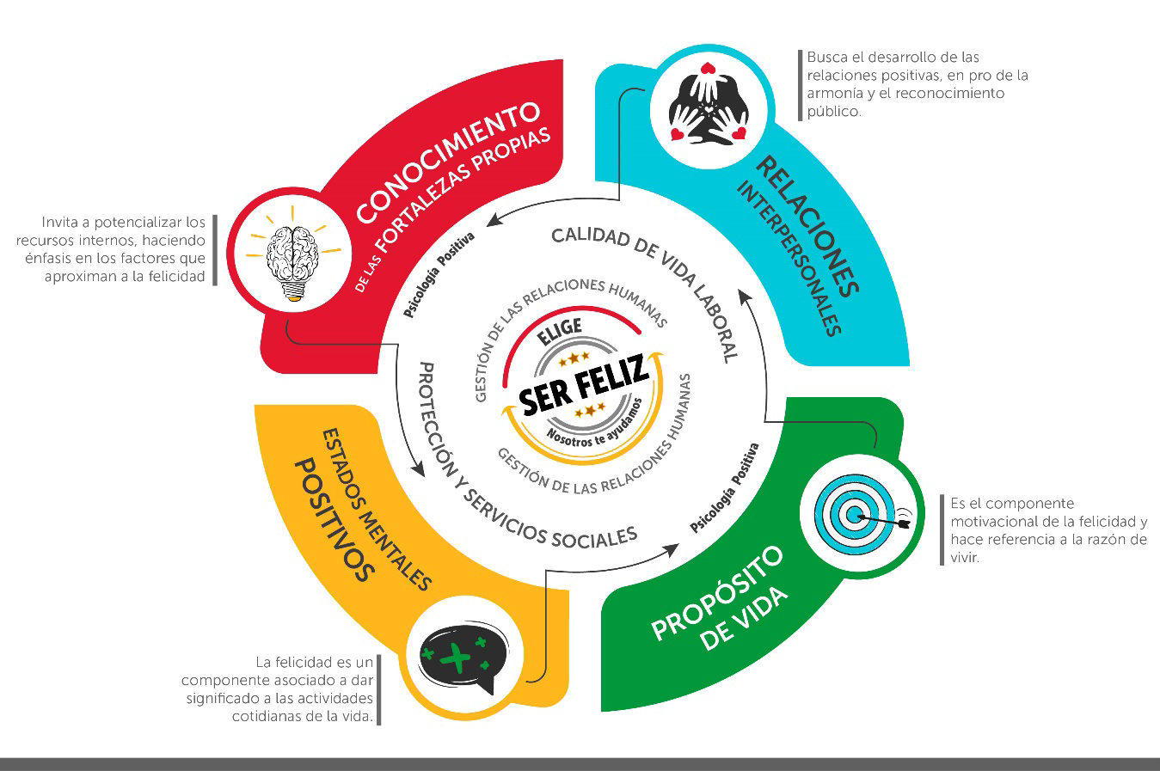

De acuerdo con los resultados del diagnóstico, se priorizan para la vigencia 2022, las siguientes actividades que se adelantarán con los recursos asignados en el rubro de Bienestar e Incentivos, así como mediante oferta del Departamento Administrativo del Servicio Civil Distrital y alianzas otras entidades distritales, con la Caja de Compensación Familiar, Cooperativas y otras instituciones.

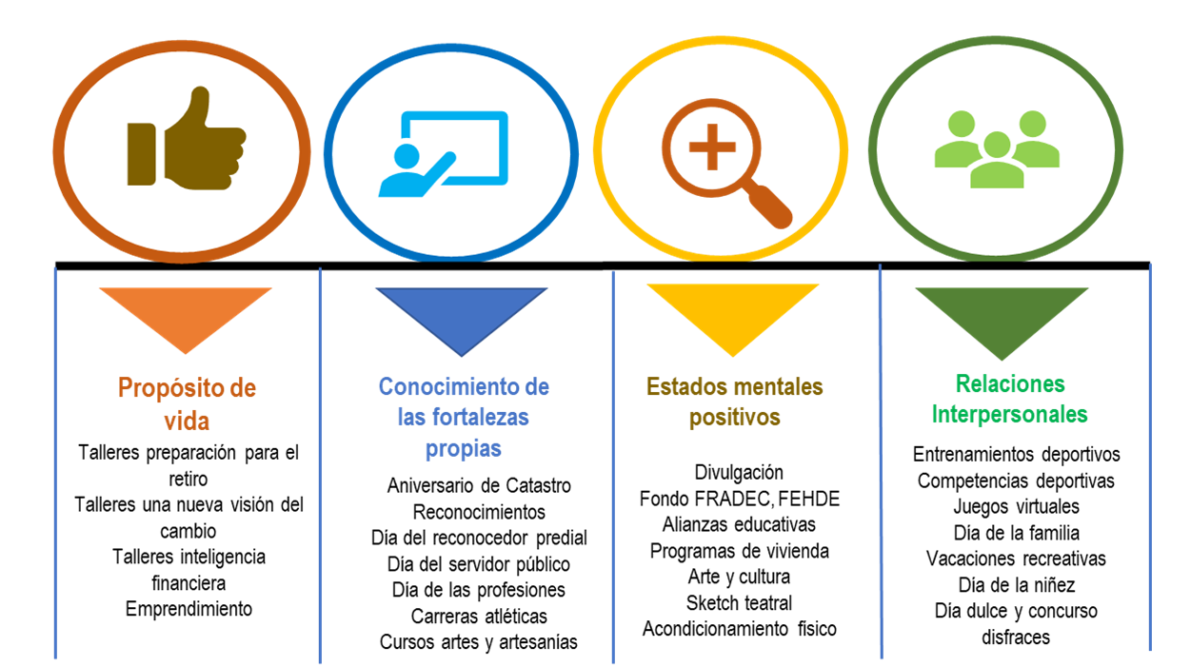

**8.1. Eje propósito de vida:**

* **Preparación para el retiro laboral:** se busca brindar a los servidores próximos al retiro y sus familias, espacios de sensibilización, reflexión y capacitación, que les permita prepararse a través de acciones concretas, para encarar los cambios que se producirán a partir del cese de la actividad laboral. Se proyecta realizar charlas con administradoras de fondos de pensiones y talleres de preparación para el retiro enfocados en aspectos emocionales, familiares, financieros, gestión del cambio y emprendimiento.
* **Desvinculación laboral asistida o readaptación laboral**: Se desarrollarán actividades encaminadas a sensibilizar y facilitar los cambios laborales relacionados con la desvinculación asistida por causales diferentes al retiro por pensión, de acuerdo con las necesidades y las dinámicas que se presenten en la entidad.

**8.2. Eje conocimiento de las fortalezas propias**

* **Reconocimientos:** con el propósito de reconocer la contribución de los servidores por su aporte, desde la labor que desempeñan, al cumplimiento de los objetivos institucionales, así como visibilizar y exaltar los comportamientos destacados de los servidores públicos, para generar motivación, satisfacción y sentido de pertenencia: día de la Secretaria, día del conductor, día del servidor público, día del Reconocedor predial, aniversario de Catastro, día de cumpleaños, reconocimiento por el servicio al ciudadano, reconocimiento a Gerentes Públicos, reconocimiento por antigüedad, reconocimiento a servidores que se desvinculan
* **Artes y artesanías**: Para desarrollar en los servidores de la Unidad habilidades creativas que a la vez contribuyan al uso del tiempo libre y a potenciar las destrezas, actitudes y competencias, potenciando también hábitos de organización, responsabilidad, fomentando la iniciativa, la creatividad, el desarrollo de la atención y la concentración. Se realizarán cursos de agricultura urbana, manualidades, decoración para eventos.

**8.3. Eje estados mentales positivos**

* **Autocuidado**: con el fin de fomentar el autocuidado y la cultura deportiva para contribuir a la salud y bienestar de los servidores públicos mediante la práctica regular del ejercicio físico, con el acceso a gimnasios o centros de entrenamiento personal, participación en actividades de aeróbicos, baile, actividades de relajación.
* **Clima y cultura organizacional:** implementar acciones que permitan la consecución de un clima organizacional favorable para el logro de los objetivos institucionales y que contribuyan a mejorar la calidad de vida laboral de los servidores, de acuerdo con el informe y recomendaciones entregadas por el DASCD como producto de la medición realizada en el segundo semestre de 2020. Talleres de intervención en temas de: valores, manejo del tiempo, comunicación, concursos, por equipos de trabajo sketh teatral y/o show humor sobre temas priorizados en el estudio de clima organizacional.
* **Adaptación al cambio organizacional**: las acciones dirigidas a la preparación frente al cambio que se adelantarán están enmarcadas en las recomendaciones remitidas por el DASCD producto de la medición del clima laboral y calidad de vida en el trabajo realizada en 2020. En este sentido se tendrán en cuenta las recomendaciones específicas relacionadas con:

− Realizar talleres de integración y manejo de relaciones.

− Promover los valores personales como eje del comportamiento a nivel laboral.

− Brindar herramientas de negociación y solución de conflictos.

− Generar espacios que faciliten la adaptación al cambio, la aceptación de la diferencia y la adopción de actitudes positivas.

* **Divulgación del programa Servimos y las alianzas del DASCD**: se divulgará el programa Servimos del DAFP y las alianzas que ofrece el DASCD para los servidores del Distrito, con el fin de dar a conocer a todos los servidores de la entidad, los beneficios a los que pueden acceder al utilizar los convenios.
* **Divulgación de programas de vivienda**: se divulgarán los proyectos de vivienda y los beneficios que otorga la Caja de Compensación Familiar y el Fondo Nacional de Ahorro para los servidores públicos.

**8.4. Eje relaciones interpersonales**

* **Deportes**: como parte fundamental en el aprendizaje social de los servidores, las actividades deportivas buscan fomentar la cultura deportiva y contribuir a la salud y bienestar mediante la sana competencia, así como promover desde el deporte, valores como el trabajo en equipo, el respeto, el compromiso y la solidaridad. Se incluyen actividades como entrenamientos deportivos, participación en torneos, así como competencias internas en varias disciplinas.
* **Recreación**: con el objetivo de brindar espacios que contribuyan a la integración familiar, la salud y bienestar de los servidores mediante actividades al aire libre, que a la vez vinculen al grupo familiar con el fin de estimular la sana utilización del tiempo libre y afianzar valores familiares e institucionales. Comprende actividades como juegos virtuales, caminatas ecológicas y actividades infantiles como vacaciones recreativas, día de la familia, día de la niñez y día dulce de los niños, para fomentar y estimular la creatividad de los niños mediante actividades artísticas y culturales.
* **Cultura**: busca generar espacios de enriquecimiento personal y cultural, mediante actividades como conciertos, obras de teatro y/o visitas a lugares de interés cultural o histórico para los servidores públicos y sus familias, fortaleciendo la dimensión espiritual. Se proyecta realizar actividades como cine, teatro, conciertos y club de lectura, involucrando a la familia de los servidores.

En la siguiente tabla se presenta el resumen de las actividades con la población objetivo, número proyectado de participantes y mes en la que se programa la actividad:

|  |  |  |  |  |
| --- | --- | --- | --- | --- |
| **Área** | **Línea de acción** | **Actividad** | **Audiencia objetivo** | **Observaciones** |
| **Protección y servicios sociales** | **Deportes** | Cursos en disciplinas deportivas | Todos los servidores y familia |  |
| Juegos Deportivos Distritales | Todos los servidores y familia |  |
| Competencias Deportivas: | Todos los servidores y familia |  |
| Carreras atléticas | Todos los servidores y familia |  |
| **Cultura** | Cine foros | Todos los servidores | Con experto temático |
| Boletas de cine y teatro | Servidores con familiares o invitados | Incluir suscripción a tv por demanda |
| Visitas a museos | Servidores con 1 familiar |  |
| Boletas conciertos | Servidores con 1 familiar | Evaluar ampliación de número de boletas |
| Club de lectura – intercambio libros | Servidores y familia | Infantil - juvenil |
| **Recreación** | Juegos virtuales | Todos los servidores – familia |  |
| Caminatas ecológicas y  parques naturales | Servidores con 1 o 2 familiares |  |
|  | Juegos de mesa | Todos los servidores |  |
|  | Actividades para incentivar el uso de la bicicleta (cursos, talleres, ciclopaseos, préstamo de bicicletas) | Todos los servidores y familia |  |

|  |  |  |  |  |
| --- | --- | --- | --- | --- |
| **Área** | **Línea de acción** | **Actividad** | **Audiencia objetivo** | **No. participantes** |
| **Protección y servicios sociales** | **Autocuidado**  **Prevención y promoción de la salud** | Convenio gimnasio | Servidores con 1 familiar | Evaluar otras opciones |
| Acondicionamiento físico | Todos los servidores |  |
| Cocina saludable | Todos los servidores |  |
| **Artes y artesanías** | Cursos teatro expresión corporal  Instrumento musical | Todos los servidores |  |
| Pastelería | Todos los servidores |  |
| Agricultura urbana | Todos los servidores |  |
| **Familia** | 2 días de la Familia | Servidores y grupo familiar |  |
| Integración libre- bono u otra opción | Servidores y grupo familiar |  |

|  |  |  |  |  |
| --- | --- | --- | --- | --- |
| **Área** | **Línea de acción** | **Actividad** | **Audiencia objetivo** | **No. participantes** |
| **Protección y servicios sociales** | **Infancia** | Día de la niñez y la recreación | Hijos hasta 12 años |  |
| Día dulce de los niños | Hijos hasta 12 años |  |
| Bonos Navideños | Hijos hasta 12 años |  |
| Vacaciones Recreativas.  2 periodos en el año | Hijos 3 a 17 años | Revisar modelo mixtas |
| Cursos libres en deportes, artes a elección | Hijos hasta 17 años |  |
| **Vivienda** | Jornadas informativas  Feria de vivienda (subsidios y programas de vivienda) | Todos los servidores | oferta de otras entidades de ahorro y crédito Cooperativas |
| **Bienestar integral** | Semana de la salud y el bienestar integral | Todos los servidores  Y contratistas | Oferta de entidades ARL, EPS y CCF |

|  |  |  |  |  |
| --- | --- | --- | --- | --- |
| **Área** | **Línea de acción** | **Actividad** | **Audiencia objetivo** | **No. participantes** |
| **Calidad de vida laboral** | **Reconocimientos** | Día de la Secretaria | Secretarias | 18 |
| Día de Conductor | Conductores | 15 |
| Reconocimiento trimestral - Servidor público por dependencia | Todos los servidores | Por demanda |
| Día del servidor público | Todos los servidores | 400 | |
| Día del Reconocedor predial | Reconocedores prediales | Por demanda | |
| Día de cumpleaños | Todos los servidores | 439 | |
| Reconocimiento a servidores por el servicio al ciudadano | Servidores GCAU | SPAC | |
| Reconocimiento a Gerentes Públicos | Directivos | Por demanda | |
| Reconocimiento por antigüedad | Todos los servidores | Por demanda | |
| Reconocimiento a servidores que se desvinculan | Todos los servidores | Por demanda | |
| Reconocimiento a biciusuarios (aumentar días) | Todos los servidores | Por demanda | |

|  |  |  |  |  |
| --- | --- | --- | --- | --- |
| **Área** | **Línea de acción** | **Actividad** | **Audiencia objetivo** | **No. participantes** |
| **Calidad de vida laboral** | **Clima Organizacional** | Talleres de intervención en temas priorizados: manejo del tiempo, comunicación, relaciones interpersonales, solución de conflictos, liderazgo  Valores | Todos los servidores | 400 |
| Actividades lúdicas por equipos de trabajo (salidas de integración) | Todos los servidores | 400 |
| Sketh teatral y/o show humor sobre valores, liderazgo, valores, y otros temas priorizados en el estudio de clima organizacional | Todos los servidores | 400 |
| Talleres Cambio organizacional-.  Adaptación al cambio- Modelo de comunicación | Todos los servidores | 400 |
| Lotería de valores | Todos los servidores | 400 |
| Novena navideña | Todos los servidores | 400 |
| **Desvinculación laboral asistida** | Charlas sistema pensional (Colpensiones y AFP) | Todos los servidores | 50 |
| Talleres preparación para el retiro  (prepensionados) | Servidores a 5 o menos años del retiro | 30 |
| Talleres inteligencia financiera | Todos los servidores prioridad - próximos al retiro | 30 |
| Talleres adaptación al cambio | Todos los servidores prioridad - próximos al retiro | 30 |
| Talleres emprendimiento | Todos los servidores  prioridad a quienes están próximos al retiro | 30 |
| **Educación formal** | Fondo Educativo en Administración de Recursos para Educación de los Empleados Públicos del Distrito Capital “FRADEC” y FEDHE (créditos 100% condonables. | Servidores de carrera administrativa | Por demanda |
| Alianzas educativas DAFP y DASCD | Todos los servidores | 400 |

## 8.3. EDUCACIÓN FORMAL

La Unidad promoverá este beneficio el cual se atenderá a través del Fondo Educativo en Administración de Recursos para Capacitación Educativa de los Empleados Públicos del Distrito Capital FRADEC y FEDHE destinado a otorgar créditos educativos 100% condonables, para financiar la educación formal de los empleados públicos de carrera administrativa y de libre nombramiento y remoción de los niveles asistencial, técnico y profesional, en los niveles de pregrado y posgrado y de sus hijos.

Mediante el FRADEC y el FEDHE se financiará por semestre o ciclo académico el rubro matrícula para dar inicio o culminar programas académicos de educación formal de los siguientes niveles de formación: Técnica, técnica profesional, tecnológica, universitaria, especialización o maestría, en Instituciones de Educación Superior de Colombia, de conformidad con los requisitos establecidos en el reglamento operativo del mencionado fondo.

**8.4. Programa de Ambientes Laborales Diversos, Amorosos y Seguros**

La Directiva 1 de 2021 emitida por la Secretaría General y el Departamento Administrativo del Servicio Civil, contiene los lineamientos para la consolidación de Ambientes Laborales Diversos, Amorosos y seguros den el sector público de Bogotá, D.C.

Es por ello que la Unidad está comprometida con este programa que busca la consolidación de espacios laborales libres de discriminación, respetuosos de las diferencias. Es por ello que en armonía con los lineamientos distritales, se realizarán una serie de acciones articuladas con el Programa de Bienestar Social, de tal manera que la entidad inicie el camino hacia el fortalecimiento de un ambiente laboral que favorezca el crecimiento y desarrollo personal de los servidores, favoreciendo un clima organizacional que permita la consecución de los objetivos institucionales, en especial el No. 1.XXX

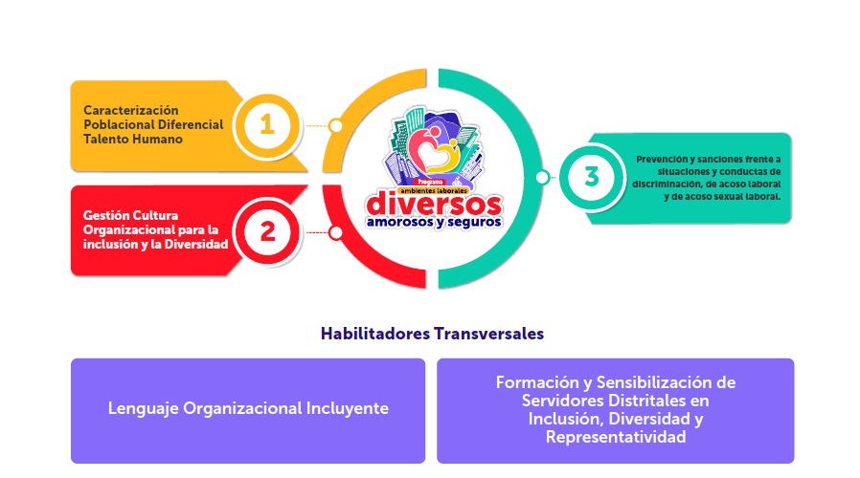

|  |  |  |  |  |  |  |  |
| --- | --- | --- | --- | --- | --- | --- | --- |
| **Programa de Ambientes Laborales Diversos, Amorosos y Seguros** |  |  | |  | |  | |
| Caracterización poblacional | * Encuesta-entrevistas * Análisis * Informe de caracterización | Servidores públicos y contratistas | | 400 servidores + XXX contratistas | |
| Gestión cultura organizacional para la inclusión y la diversidad | * Talleres * Actividades lúdicas * Skecth teatrales virtuales y presenciales | Servidores públicos y contratistas | | 400 servidores + XXX contratistas | |
| Mecanismos de prevención y sanciones frente a situaciones de discriminación y acoso laboral y acoso sexual laboral | * Alertas tempranas * Rutas de denuncia * Apoyo emocional * Acompañamiento | Servidores públicos y contratistas | | 400 servidores + XXX contratistas | |
| Divulgar cartilla lenguaje incluyente del DASCD | * Piezas comunicativas * videos | Servidores públicos y contratistas | | 400 servidores + XXX contratistas | |
| Formación y sensibilización | * Temas: inclusión, diversidad y representatividad (oferta DASCD) | Servidores públicos y contratistas | | 400 servidores + contratistas | |

## 8.5. SALARIO EMOCIONAL – BENEFICIOS PARA FOMENTAR EL RECONOCIMIENTO Y EL EQUILIBRIO ENTRE VIDA LABORAL Y PERSONAL

Con el fin de contribuir al equilibrio entre la vida laboral y personal, brindar bienestar a los colaboradores y fomentar el reconocimiento, se implementarán las siguientes iniciativas:

* + 1. **Iniciativas adoptadas por el Distrito y lineamientos de bienestar para las entidades distritales**, con el fin de conciliar la vida laboral y familiar, fortalecer vínculos e incrementar de forma equitativa las oportunidades y responsabilidades de hombre y mujeres, Circulares 026 de 2015 y Directivas 02 y 03 de 2017, las cuales se incorporan al Programa de Bienestar Social de la Unidad:
* **Hora adicional de lactancia**: de acuerdo con la Circular 026 de 2015, como política de bienestar y con el fin de proteger los derechos de los niños y niñas, las servidoras públicas del Distrito Capital disfrutarán de una (1) hora adicional a la establecida por las normas legales vigentes para la lactancia, la cual deberán tomar durante el mes siguiente a su regreso de la licencia de maternidad, en horario concertado con su jefe inmediato.
* **Reconocimiento al preciado tiempo con los bebés**: de conformidad con la Directiva 02 de 2017, Se concederá a las servidoras públicas una hora dentro de la jornada laboral para compartir con su hijo, sin descuento alguno del salario por dicho concepto durante los siguientes 6 meses de haber finalizado el disfrute de la hora de lactancia, es decir hasta que el hijo cumpla su primer año. El tiempo concedido será concertado con el superior jerárquico inmediato, garantizando la adecuada prestación del servicio.
* **Tarde de Juego**: en cumplimiento de la Directiva 03 de 2017, se otorgará a las servidoras y servidores que tengan hijos entre 0 y 10 años, una “tarde de juego”. Esta consiste en conceder al servidor un permiso remunerado por 4 horas, dentro de la jornada laboral en la tarde, para que pueda (n) compartir con su (s) hijo (s) y afianzar lazos afectivos con el (os) menor (es). Esta tarde deberá ser concedida en el mes de octubre, en uno de los días de la semana de receso establecida en el calendario escolar. El tiempo será concertado con el superior jerárquico inmediato, sin menoscabo de la prestación del servicio.”
* **Permiso para reuniones escolares:** de acuerdo con la Directiva Distrital 03 de 2017, se concedenhasta cuatro (4) horas de permiso laboral remunerado por trimestre a los servidores (as) públicos (as) que lo requieran para asistir a reuniones de padres de familia convocadas por las instituciones académicas en donde estudian sus hijos (as), siempre que presenten los soportes del caso.
  + 1. **Iniciativas adoptadas por la entidad con el fin de conciliar la vida laboral, familiar y personal**:
* **Día de cumpleaños:** en la fecha de cumpleaños se autorizará un día de permiso remunerado el cual debe ser disfrutado en la fecha de cumpleaños si la misma es un día laboral o el día hábil siguiente, en caso de que el cumpleaños sea en día no laboral. En todo caso, podrá existir un acuerdo previo entre el jefe inmediato y el servidor para el disfrute del día dentro del mes siguiente a la fecha de cumpleaños. De no existir acuerdo se concederá en las condiciones iniciales.

Los servidores públicos cuya fecha de cumpleaños es en el mes de enero, esto es, antes de la adopción del Plan de Bienestar Social, podrán disfrutar el día de cumpleaños en el mes de febrero de 2022, previo acuerdo con el jefe inmediato.

* **Reconocimiento al compromiso institucional:** los servidores públicos de la Unidad de todos los niveles que hagan parte de: la Brigada de Emergencia, Gestores de Integridad, COPASST, Comité de Convivencia Laboral, Comisión de Personal, o participen como Auditores Internos o enlaces de evaluación del desempeño, tendrán derecho a disfrutar un (1) día de permiso remunerado al año, siempre y cuando cumplan con todas las actividades programadas para el grupo. El día de permiso debe ser concertado con el jefe inmediato; una vez transcurridos tres meses de la vigencia, si no se solicita, se perderá este beneficio.
* **Viernes feliz:** con el fin de facilitar a los servidores tiempo para actividades personales o familiares, se autorizará la salida a partir de las 2:00 p.m., el segundo o tercer viernes de cada mes, siempre y cuando se encuentren al día las actividades a cargo de cada servidor. Para disfrutar el viernes feliz, se debe contar con la autorización previa del jefe inmediato. Ese día se laborará en jornada continua y no podrá cambiarse por otra fecha.
* **Reconocimiento a las calidades deportivas:** la UAECD reconocerá a los empleados públicos que participen en las diferentes disciplinas de los juegos deportivos distritales un descanso remunerado, durante la vigencia, de la siguiente manera:
* Las disciplinas deportivas colectivas o individuales que ocupen del primero al tercer puesto en su disciplina y que asistan mínimo al 85% de los encuentros deportivos, un (1) día de descanso remunerado al año.
* No se podrá superar un día y medio de descanso remunerado al año, sin importar el número de títulos obtenidos, y en todo caso debe ser acreditado y concertado con el jefe inmediato, supeditado a la necesidad del servicio debidamente motivada y justificada.
* **Permiso por matrimonio**: la UAECD otorgará tres (3) días hábiles de permiso remunerado al empleado(a) público(a) que vaya a contraer matrimonio, sin que concurra con otros permisos de Ley. En todo caso, deberá acreditar a la UAECD dentro de los 30 días siguientes al permiso, el documento que soporte tal situación.
* **Permiso por maternidad o paternidad**: la UAECD otorgará tres (3) días hábiles de permiso remunerado al empleado(a) público(a), por cada hijo que nazca o adopte, de manera continua a la licencia de maternidad o paternidad según el caso, sin que concurra con otros permisos de Ley. En todo caso, deberá acreditar a la UAECD dentro de los 30 días siguientes al permiso, el documento que soporte tal situación.
* **Horario flexible:** con el propósito de brindar a los servidores alternativas para promover la conciliación de la vida familiar y laboral la Unidad se continuará con el horario laboral flexible para los servidores de la siguiente manera:
* Lunes a viernes de 6:00 a.m. a 3:30 p.m.
* Lunes a viernes de 7:00 a.m. a 4:30 p.m.
* Lunes a viernes de 8:00 a.m. a 5:30 p.m.

Tendrán prioridad para el acceso al horario flexible los servidores que demuestren ser cuidadores de terceras personas, tales como padres, esposa/o, compañera/o permanente, hijos menores de 18 años o mayores de 18 años en situación de discapacidad o enfermedad que requieran el cuidado permanente o servidores que tengan a su cuidado personas mayores de 65 años en situación de discapacidad o enfermedad, que dependan del cuidador y precisen atención continua.

* **Teletrabajo:** la Unidad continuará implementado la modalidad de teletrabajo en los términos de la Resolución 803 de 2020, en la cual los teletrabajadores laboran dos (2) o tres (3) días desde su casa y los demás días en el puesto de trabajo en la Unidad. En el caso de servidores que tengan condiciones médicas especiales, se podrá autorizar el teletrabajo autónomo (5 días a la semana). Se realizarán campañas y se exhortará a los jefes de las dependencias a fin de que los servidores a su cargo puedan beneficiarse de esta modalidad laboral, realizando el seguimiento correspondiente.

El uso inadecuado o el incumplimiento de las reglas asociadas a los beneficios derivados de estas iniciativas, así como el impacto negativo en la productividad, facultan al director de la Unidad para que, de manera discrecional, suspenda alguno(s) o todos los beneficios aquí descritos.

## 8.6. RECONOCIMIENTOS

Se implementarán los siguientes reconocimientos con el fin de motivar y exaltar a los servidores, buscando fortalecer la cultura del servicio, la práctica de los valores organizacionales y el sentido de pertenencia e incrementar la productividad para el logro de los objetivos institucionales.

* + Reconocimiento a gerentes públicos, articulado con los resultados de los acuerdos de gestión y con la evaluación cualitativa que realicen los servidores.
  + Reconocimiento a los servidores por su trayectoria laboral y agradecimiento por el servicio prestado a las personas que se desvinculan.
  + Reconocimiento por años de servicio: se otorgará a los servidores que a 31 de diciembre de 2022 hayan cumplido o cumplan 20, 25, 30, 35 y 40 años de servicios en Catastro. Consiste en otorgar un (1) día de permiso remunerado el cual deberá disfrutar dentro del mes en que cumplen los años de servicio.
  + Reconocimiento público a los servidores de la Gerencia Comercial y de Atención al Usuario destacados por el servicio al ciudadano.
  + Reconocimiento trimestral - Servidor público por dependencia mediante una metodología y criterios previamente establecida se seleccionará a los servidores públicos que recibirán el reconocimiento público.
  + Reconocimiento para biciusuarios: además del incentivo establecido en la Ley 1811 de 2016, que consiste en otorgar medio día de permiso remunerado por cada 30 días que lleguen a laborar en bicicleta a los servidores de la Unidad, se entregará semestralmente un reconocimiento al servidor con mayor número de llegadas en bicicleta y que haga uso del incentivo consagrado en la mencionada ley.

## 9. PROGRAMA DE INCENTIVOS 2022

De acuerdo con lo establecido en el Decreto 1083 de 2015, las entidades deben adoptar anualmente el Programa de Incentivos, conformado por incentivos pecuniarios y no pecuniarios, dirigidos a los servidores de carrera administrativa y de libre nombramiento y remoción hasta el nivel profesional, así:

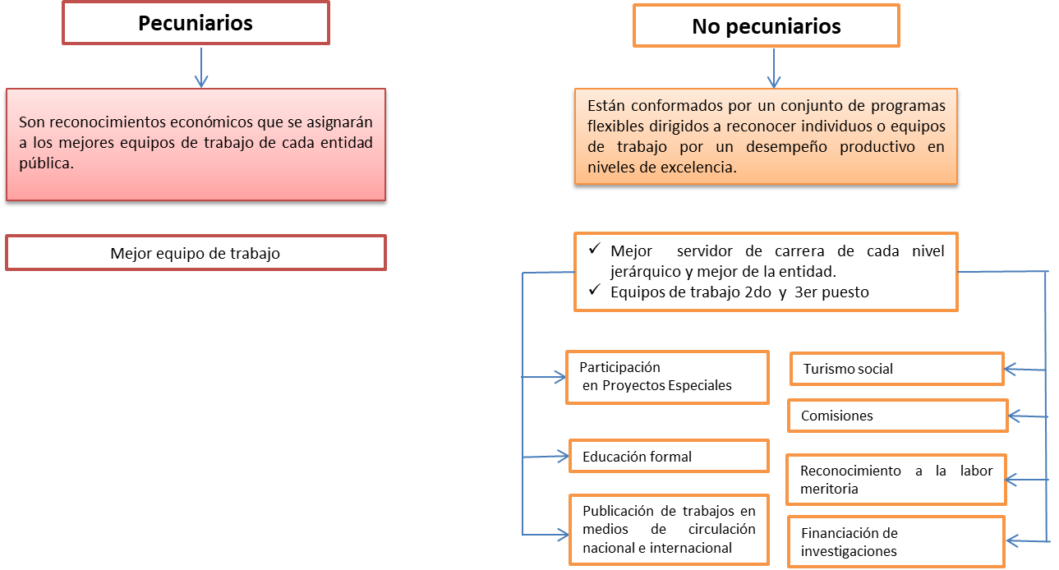

En cumplimiento de lo anterior, la Unidad adopta el siguiente programa de incentivos pecuniarios y no pecuniarios:

## INCENTIVOS NO PECUNIARIOS A MEJORES SERVIDORES DE CARRERA DE CADA NIVEL JERÁRQUICO Y MEJOR DE LA ENTIDAD.

**9.1.1. Tipos de incentivos no pecuniarios**

Los siguientes son los incentivos no pecuniarios para los servidores seleccionados como el mejor de carrera administrativa de la entidad y los mejores servidores de los niveles profesional, técnico y asistencial:

**Participación en Proyectos Especiales**: este incentivo está dirigido a fomentar y apoyar económicamente la participación y el desarrollo de trabajos individuales o colectivos, de carácter interinstitucional, enmarcados en el Plan de Desarrollo y que generen valor agregado.

**Publicación de trabajos en medios de circulación nacional e internacional**: pueden ser de carácter institucional o de interés personal. Los trámites necesarios estarán a cargo del funcionario que elija este tipo de incentivo.

**Reconocimientos públicos a la labor meritoria**: este incentivo tiene el propósito de exaltar y destacar el desempeño a la labor realizada por los empleados de Carrera Administrativa que hayan sido seleccionados por haber alcanzado el nivel de excelencia, quienes serán objeto de reconocimientos especiales, mediante divulgación y publicación en los diferentes medios de comunicación institucional interna de la entidad como boletines, publicaciones, página web e Intranet.

**Financiación de Investigaciones**: está orientado a fomentar la investigación de carácter institucional o particular que contribuya a mejorar la productividad individual como aporte al mejoramiento del desarrollo institucional en general. Los trámites están a cargo del servidor de carrera y su desarrollo se realizará sin prejuicio del desempeño de las funciones a su cargo.

**Programas de Turismo Social**: la Entidad reconocerá por una sola vez, el incentivo de turismo social (en el país o en el exterior) que escoja el servidor público, en cualquier agencia de viajes legalmente constituida, de acuerdo con el monto previsto para los incentivos institucionales adoptados para la vigencia.

**Programas de Educación Formal**: este incentivo podrá otorgarse en cualquier modalidad y nivel académico al interior del país, a elección del servidor público seleccionado, siempre y cuando, este tipo de formación y el plan de educación estén debidamente aprobados y reconocidos por las autoridades competentes. Tiene por objetivo apoyar la financiación de los estudios de educación para el servidor en las modalidades de básica primaria, básica secundaria, media vocacional, matrícula para educación superior de pregrado o de postgrado en cualquiera de sus modalidades presencial, semipresencial o a distancia.

Los servidores públicos seleccionados como los mejores, así como los integrantes de los equipos de trabajo que ocupen segundo y tercer lugar, tendrán derecho a escoger el reconocimiento de su preferencia dentro de los incentivos no pecuniarios aquí previstos, e informarán por escrito a la Subgerencia de Recursos Humanos el incentivo escogido.

**9.1.2. Aspectos para tener en cuenta en el reconocimiento de los incentivos no pecuniarios a mejores servidores**

* Las sumas que se reconocerán por concepto de los incentivos no pecuniarios se girarán directamente a los establecimientos educativos en el caso de la educación formal, a las agencias de turismo legalmente constituidas en los casos de turismo social y a las empresas con las que se contrate la publicación o a los agentes o instituciones que intervengan en el caso de la financiación de investigaciones.
* Para el reconocimiento del incentivo, el beneficiario deberá entregar mediante oficio dirigido a la Subgerencia de Recursos Humanos, la cotización expedida por la firma o entidad con la cual hará uso del incentivo o el recibo de inscripción de matrícula de la institución educativa, indicando el incentivo seleccionado, con las instrucciones correspondientes para el giro.
* La orden de pago se hará a nombre del beneficiario del incentivo y el giro se realizará a la empresa o entidad que preste el servicio, de acuerdo con la solicitud del servidor.

* Por ningún motivo el incentivo podrá superar el presupuesto asignado en el presente plan; en caso de que se presenten valores adicionales, el excedente deberá ser asumido por el servidor público.
* Los beneficiarios a quienes se les otorgue el incentivo de turismo social o de educación formal, deberán utilizarlo en tiempo y horario diferentes al laboral.
* El plazo máximo para el disfrute del incentivo será de un año, contado a partir de la fecha de comunicación por parte de la Subgerencia de Recursos Humanos.

De acuerdo con el artículo 2.2.10.12 del Decreto 1083 de 2015, los servidores públicos deberán reunir los siguientes requisitos para participar en el programa de incentivos:

* Acreditar tiempo de servicio continuo en la entidad no inferior a un (1) año.
* No haber sido sancionado disciplinariamente en el año inmediatamente anterior a la fecha de postulación o durante el proceso de selección.
* Acreditar nivel de excelencia en la evaluación del desempeño en firme, correspondiente al año inmediatamente anterior a la fecha de postulación.

Todos los servidores públicos con calificación definitiva en nivel de sobresaliente recibirán reconocimiento escrito por parte de la Dirección de la Unidad y copia de éste se enviará a la historia laboral.

* + 1. **Selección de los mejores servidores de carrera administrativa**

La metodología para seleccionar a los mejores empleados de cada nivel jerárquico, esto es, profesional, técnico y asistencial, será la utilizada en los dos años inmediatamente anteriores, es decir, mediante un mecanismo automático de selección aleatoria en la que participen todos los servidores cuya evaluación de desempeño 2021-2022 es sobresaliente. Esta metodología será divulgada previamente para que sea de conocimiento de todos los servidores de la UAECD.

La selección del mejor servidor público de carrera administrativa se realizará una vez se conozcan los ganadores en cada nivel jerárquico y se procederá de la siguiente manera:

1. El ganador será quien haya tenido el mayor puntaje en la evaluación del desempeño laboral del periodo inmediatamente anterior.
2. En caso de presentarse empate entre 2 o 3 de los participantes el ganador será quien tenga el mayor puntaje al promediar los 3 últimos periodos de evaluación de desempeño laboral (definitiva); si el periodo es inferior a 3 años se promediará sobre las evaluaciones existentes.
3. Si persiste el empate se procederá a elegir al ganador mediante sorteo.
   * 1. **Monto de los incentivos no pecuniarios para mejores servidores públicos de carrera administrativa**

El monto de los incentivos a mejores servidores públicos de carrera administrativa durante la vigencia 2010-2022, será equivalente a Salarios Mínimos Legales Mensuales Vigentes (SMLMV) a la fecha de la proclamación, así:

| **Incentivo No Pecuniario** | **SMLMV** |
| --- | --- |
| Mejor servidor de carrera de la entidad | 1,7 |
| Mejor servidor de carrera de nivel profesional | 5 |
| Mejor servidor de carrera de nivel técnico | 5 |
| Mejor servidor de carrera de nivel asistencial | 5 |
| **Valor total** | **16,7** |

## INCENTIVOS A MEJORES EQUIPOS DE TRABAJO

* + 1. **Aspectos a tener en cuenta para competir por los incentivos para equipos de trabajo**

Los siguientes son los requisitos y aspectos que los equipos de trabajo deberán tener en cuenta para competir por los incentivos e inscribir los proyectos:

* Los equipos de trabajo estarán conformados por mínimo cuatro (4) y máximo seis (6) servidores públicos, que deberán ser empleados de carrera administrativa y/o libre nombramiento y remoción, éstos últimos hasta el nivel profesional inclusive.
* Los integrantes del equipo de trabajo pueden ser servidores de una misma dependencia o de distintas dependencias de la Entidad.
* La permanencia de los integrantes del equipo de trabajo estará ligada a la vinculación directa con la Entidad y durante el periodo de desarrollo del proyecto presentado.
* Cuando un integrante del equipo de trabajo decida retirarse de este, el equipo podrá reemplazarlo. En este caso el líder del equipo debe informar por escrito a la Subgerencia de Recursos Humanos.
* En caso de que durante la etapa de ejecución del proyecto algún integrante del equipo de trabajo cambie su vinculación de carrera administrativa a libre nombramiento remoción diferente a nivel asistencial, técnico o profesional, dejará de ser parte del equipo de trabajo y no podrá participar en los incentivos; si los demás integrantes del equipo así lo consideran, podrán reemplazarlo por otro servidor que llene los requisitos para participar en el proceso, e informar de inmediato por escrito a la Subgerencia de Recursos Humanos.
* El equipo debe inscribir ante la Subgerencia de Recursos Humanos un proyecto para ser desarrollado, cumpliendo con la metodología definida por la Oficina Asesora de Planeación y Aseguramiento de Procesos de la Entidad.
* Para ser evaluado el proyecto, este debe haber terminado.
* Los resultados del trabajo presentado deben mostrar aportes significativos al servicio que ofrece la Entidad o a los procesos de esta.
* Los resultados del proyecto deben sustentarse en audiencia pública ante los servidores de la Entidad y el equipo evaluador.
  + Los proyectos serán calificados por el equipo evaluador cuyos integrantes serán definidos de acuerdo con la metodología que se defina para la presentación, formulación, ejecución y evaluación de los proyectos de equipos de trabajo, la cual será revisada y publicada en el primer trimestre de 2022.
  + Los equipos de trabajo ganadores serán seleccionados en estricto orden de mérito, con base en las evaluaciones obtenidas.
    1. **Convocatoria**

En el primer trimestre de 2022, una vez adoptado el Plan de Bienestar Social e Incentivos y definida la metodología para la presentación, formulación, ejecución y evaluación de los proyectos de equipos de trabajo, con el apoyo de la Oficina Asesora de Planeación y Aseguramiento de Proyectos, la Subgerencia de Recursos Humanos elaborará el cronograma y realizará la convocatoria para recibir la postulación de proyectos de equipos de trabajo.

* + 1. **Monto de los incentivos para los mejores equipos de trabajo**

El monto de los incentivos para los mejores equipos de trabajo para la vigencia 2022, será el siguiente:

|  |  |
| --- | --- |
| **Incentivos** | **SMLMV** |
| Primer puesto mejor equipo de trabajo | 20 |
| Segundo puesto equipos de trabajo | 14 |
| Tercer puesto equipos de trabajo | 7 |
| **Total** | **41** |

La Dirección de la Unidad, mediante acto administrativo, asignará los incentivos no pecuniarios, al mejor servidor de carrera administrativa de la entidad, a los mejores de cada nivel jerárquico y a los equipos de trabajo que ocupen el segundo y tercer lugar, así como el incentivo pecuniario al mejor equipo de trabajo.

Los integrantes de los equipos de trabajo que ocupen el segundo lugar y tercer lugar, así como los mejores servidores públicos de carrera administrativa y de cada nivel jerárquico, deberán seleccionar el incentivo de su preferencia entre los tipos de inventivos no pecuniarios establecidos en el numeral 9.1.1.

Los incentivos pecuniarios y no pecuniarios para los equipos de trabajo se distribuirán en partes iguales entre los integrantes del equipo de trabajo que hayan ocupado el primero, segundo y tercer lugar, según el caso.

## ADOPCIÓN DEL PLAN DE BIENESTAR SOCIAL E INCENTIVOS

El Plan de Bienestar Social e Incentivos fue presentado a la Comisión de Personal, al Comité Institucional de Gestión y Desempeño de la Unidad; posterior a ello se adopta mediante Acto Administrativo expedido por el director de la Unidad.

## DIVULGACIÓN DEL PLAN DE BIENESTAR SOCIAL E INCENTIVOS

Corresponde a la Subgerencia de Recursos Humanos, en coordinación con el equipo de comunicaciones de la Unidad divulgar el Plan de Bienestar e Incentivos 2022 a todos los servidores a través de los medios de comunicación interna de la Unidad, para garantizar su conocimiento y participación.

## EJECUCIÓN DEL PLAN DE BIENESTAR SOCIAL E INCENTIVOS

La ejecución del plan se realizará de acuerdo con el cronograma que hace parte integral de este documento y será apalancado con los siguientes recursos:

* + Recursos Internos del Rubro de Gastos de Funcionamiento: Bienestar Social e Incentivos
  + Alianzas con entidades públicas distritales (DASCD, IDRD, IDARTES, OFB, IDPC, entre otras)
  + Alianzas con entidades públicas nivel nacional (Presidencia de la República, Ministerio de Cultura)
  + Alianzas con la Caja de Compensación Familiar, Entidades Promotoras de Salud, Fondos de Pensiones y Cesantías y Administradora de Riesgos Laborales
  + Alianzas con Cooperativas, Fundaciones y Asociaciones

## EVALUACIÓN DEL PLAN DE BIENESTAR SOCIAL E INCENTIVOS

Para la evaluación del Plan de Bienestar Social e Incentivos se han definido 3 indicadores:

# 

| **Nombre del indicador** | **Objetivo** | **Tipo** | **Meta** | **Formula** | **Frecuencia** |
| --- | --- | --- | --- | --- | --- |
| Nivel de Cobertura Programa de Bienestar- Servidores | Medir la cobertura del Programa de Bienestar. | Eficacia | 95% de cobertura al final de la vigencia | (No. de servidores públicos que asisten a las actividades de Bienestar / No. de servidores públicos de la entidad ) * 100 | Trimestral |
| Nivel de Cumplimiento del Plan de Bienestar Social e Incentivos | Medir la eficacia del Programa de Bienestar. | Eficacia | 90% de eficacia al final de cada trimestre | (No. de actividades ejecutadas en el periodo / No. de actividades programadas)* 100 | Trimestral |
| Satisfacción de los servidores con el Programa de Bienestar | Medir la satisfacción de los participantes en las actividades del Programa de Bienestar. | Calidad | 95% de satisfacción al final de la vigencia | (No. encuestas con calificación (excelente y bueno) / No. de encuestas recibidas) *100 | Trimestral |

# ANEXO 1. CRONOGRAMA PROGRAMA DE BIENESTAR SOCIAL 2022

El presente documento técnico hace parte integral de la Resolución mediante la cual se adopta el Plan Estratégico de Talento Humano vigencia 2022 de la UAECD.

|  |  |
| --- | --- |
| **ROSALBIRA FORIGUA ROJAS**  **Subgerente de Recursos Humanos** | **LUIS JAVIER CLEVES GONZÁLEZ**  **Gerente de Gestión Corporativa** |

Elaboró: Isaura Gómez Jaramillo – Líder Subproceso de Bienestar Social e Incentivos Subgerencia de Recursos Humanos